BÁO CÁO TIẾN ĐỘ DỰ ÁN
Social Networking Promax
Phase 1 - Phase 4

Họ tên: Đường Gia Bằng
MSV: 22026537
Hà Nội, 2026

1. Tổng quan dự án
Social Networking Promax là một hệ thống mạng xã hội nền web, được xây dựng theo mô hình client–server. Dự án tập trung vào các chức năng cốt lõi của một mạng xã hội như đăng ký, đăng nhập, quản lý hồ sơ cá nhân, kết bạn, đăng bài, tương tác bài viết và chia sẻ story.
Trong phạm vi báo cáo này, nội dung trình bày không đi theo từng tuần triển khai mà tập trung vào các kết quả đã hoàn thành từ Phase 1 đến Phase 4. Các phần đã làm bao gồm:
- Xây dựng nền tảng backend, frontend, database và môi trường chạy bằng Docker.
- Hoàn thiện hệ thống xác thực người dùng.
- Xây dựng chức năng hồ sơ cá nhân, upload ảnh đại diện, ảnh bìa và quản lý bạn bè.
- Xây dựng chức năng bài viết, bảng tin, bình luận, cảm xúc và chia sẻ.
- Xây dựng chức năng story với cơ chế hết hạn sau 24 giờ.
- Bổ sung phần mô tả kiến trúc component, biểu đồ use case và biểu đồ sequence để làm rõ cách hệ thống được thiết kế.

2. Công nghệ sử dụng
Dự án sử dụng các công nghệ chính sau:
Tổng hợp công nghệ sử dụng trong dự án
Thành phần | Công nghệ sử dụng
Frontend | React, Vite, React Router, Redux Toolkit, Axios, Material UI
Backend | Node.js, Express.js, Sequelize ORM
Cơ sở dữ liệu | PostgreSQL
Xác thực | JSON Web Token, refresh token, bcrypt
Upload media | Cloudinary
Realtime foundation | Socket.IO foundation đã được chuẩn bị cho các phase sau
Triển khai môi trường | Docker, Docker Compose, Nginx
Kiểm thử | Postman cho API

3. Kiến trúc component và biểu đồ thiết kế
Phần này bổ sung mô tả kiến trúc và các biểu đồ phân tích theo góp ý của giảng viên. Các biểu đồ tập trung vào phạm vi đã hoàn thành đến hết Phase 4, gồm xác thực, hồ sơ, bạn bè, bài viết, tương tác và story.

3.1. Component hệ thống
Hệ thống được tổ chức theo mô hình client-server. Frontend chịu trách nhiệm hiển thị giao diện và quản lý trạng thái người dùng, backend xử lý xác thực, phân quyền và nghiệp vụ, còn database lưu trữ dữ liệu quan hệ của mạng xã hội.
- Frontend: React/Vite, React Router, Redux Toolkit, Axios và Material UI để xây dựng các màn hình chính.
- Backend API: Express tổ chức theo route, controller, middleware và service để tách rõ luồng nhận request và xử lý nghiệp vụ.
- Service layer: gom các nghiệp vụ auth, user, friend, post, comment và story, giúp tránh đặt logic phức tạp trực tiếp trong controller.
- Data layer: Sequelize model, migration và association làm cầu nối đến PostgreSQL.
- Dịch vụ ngoài: Cloudinary phục vụ upload ảnh/video, SMTP phục vụ đặt lại mật khẩu và OAuth provider dùng cho đăng nhập Google nếu bật.
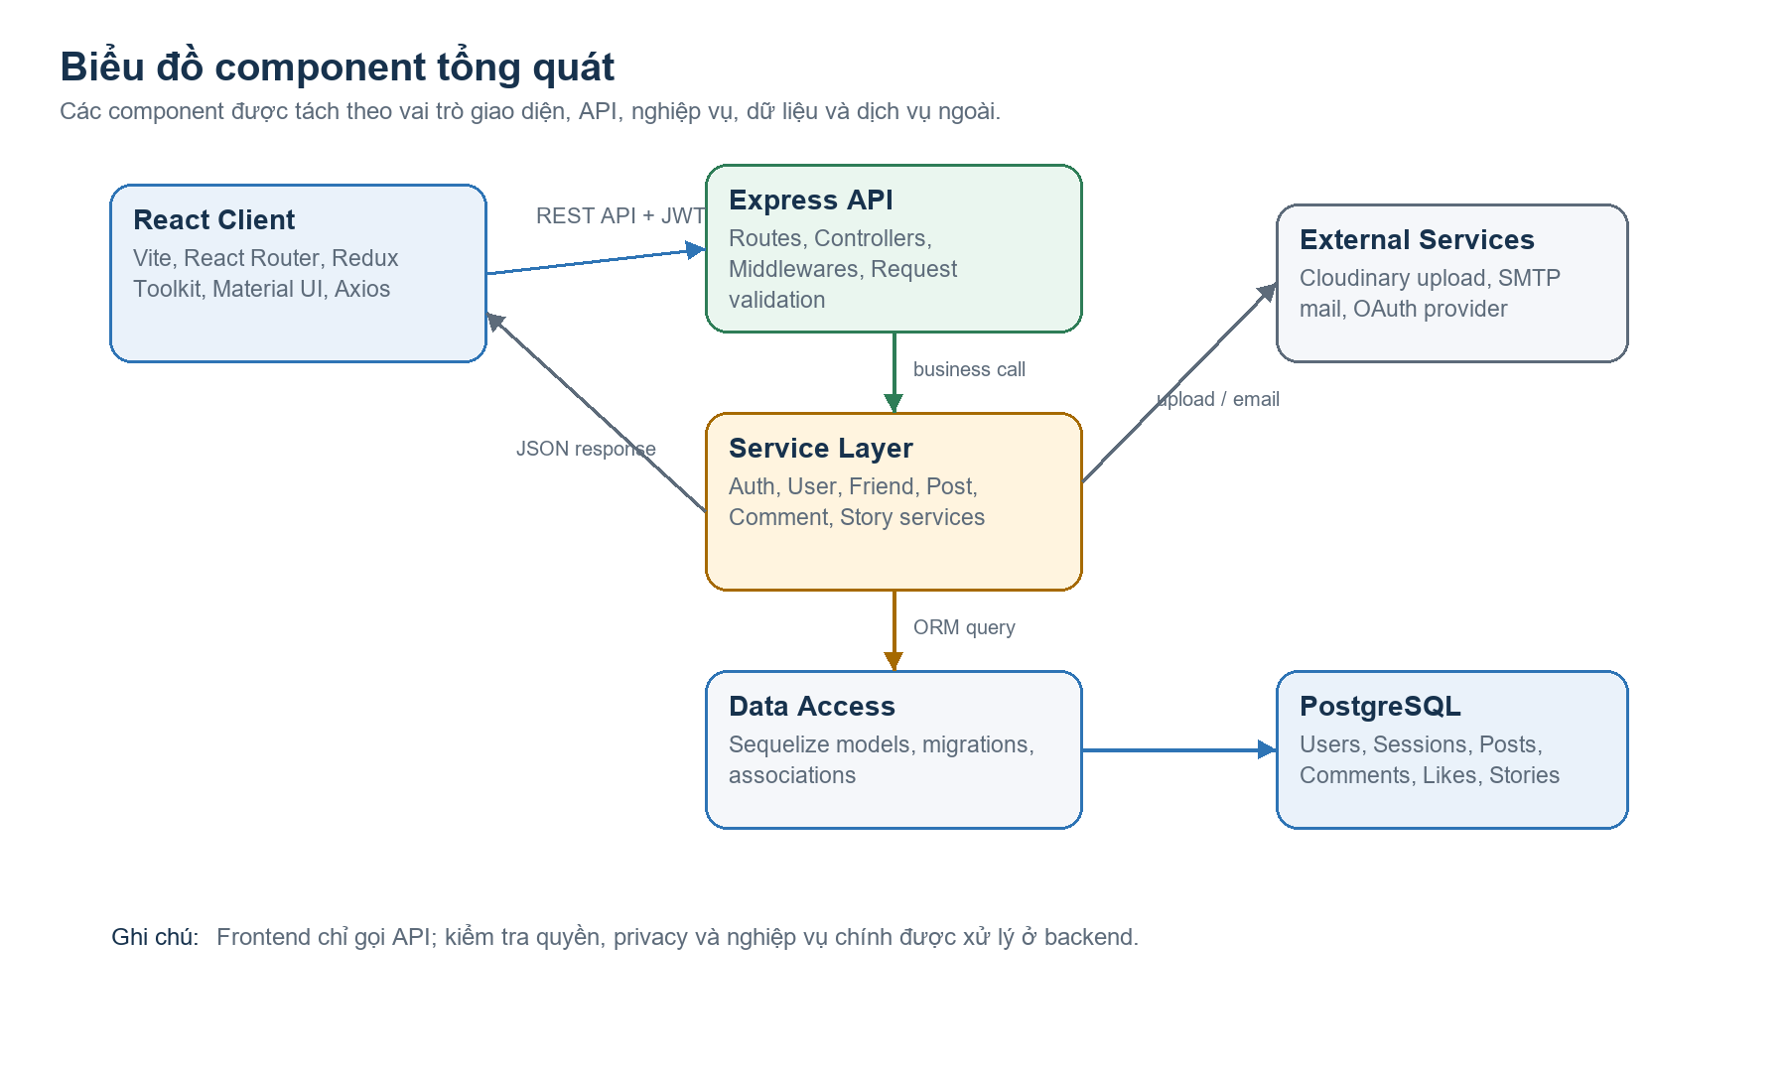
Hình 1. Biểu đồ component tổng quát của hệ thống.

3.2. Biểu đồ use case
Biểu đồ use case mô tả các nhóm chức năng chính mà người dùng tương tác với hệ thống. Khách chưa đăng nhập chỉ dùng các chức năng xác thực, trong khi người dùng đã đăng nhập có thể quản lý hồ sơ, bạn bè, bài viết, tương tác và story.
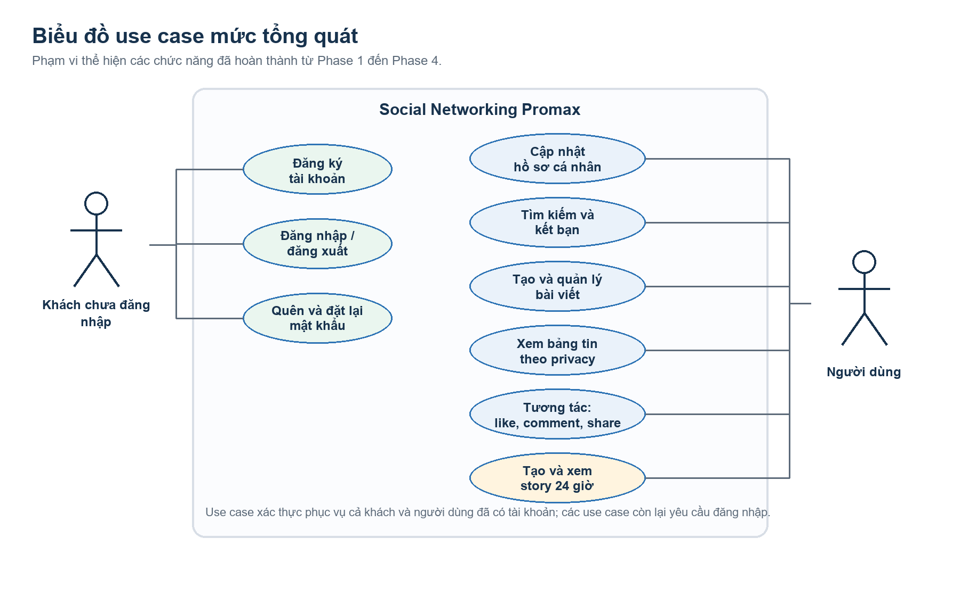
Hình 2. Biểu đồ use case tổng quát cho các chức năng Phase 1 đến Phase 4.

3.3. Biểu đồ sequence
Biểu đồ sequence dưới đây chọn luồng tạo bài viết có media làm ví dụ vì luồng này đi qua nhiều thành phần quan trọng: giao diện React, API controller, auth middleware, service nghiệp vụ, dịch vụ lưu trữ media và database.
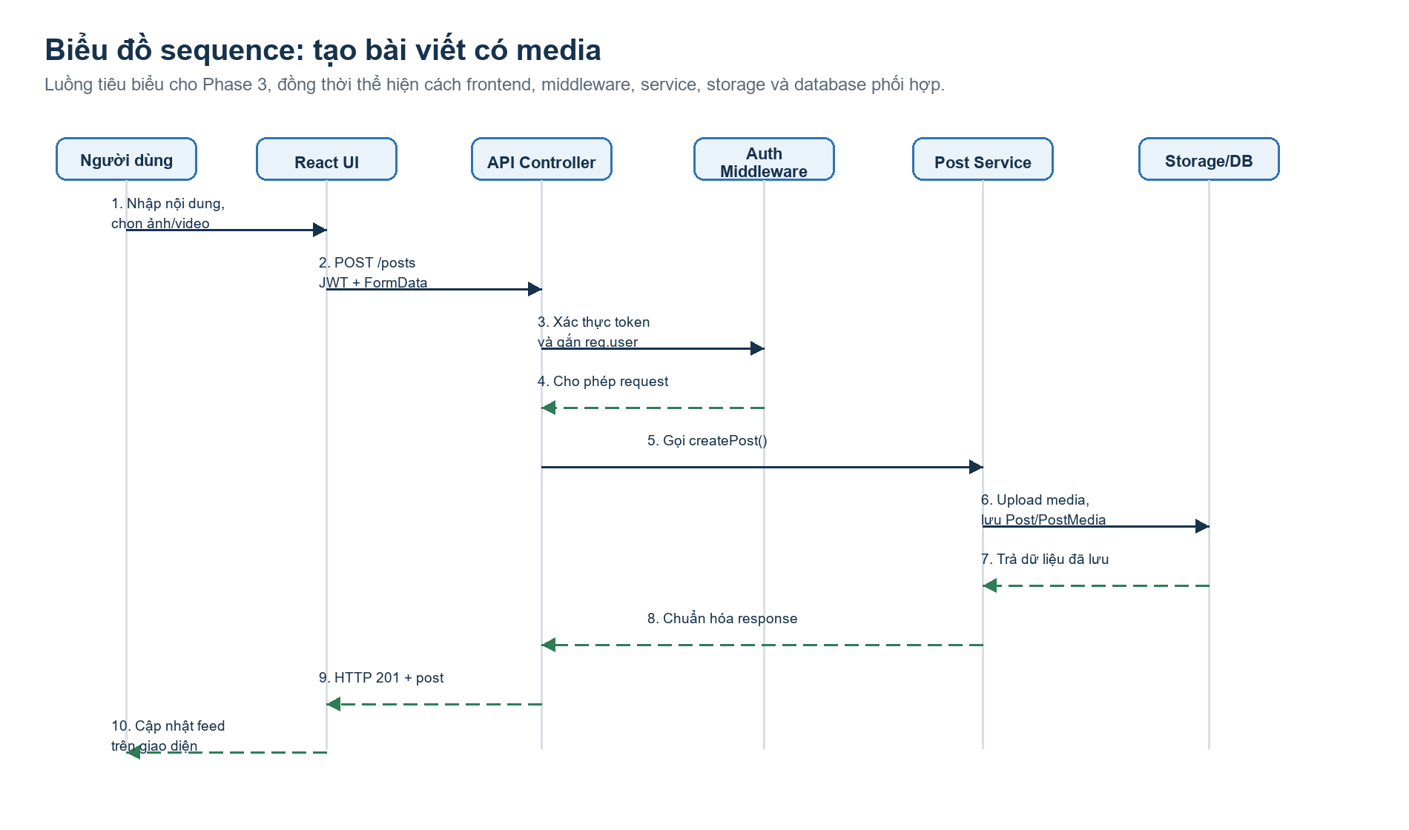
Hình 3. Biểu đồ sequence cho luồng tạo bài viết có media.

4. Các chức năng đã hoàn thành

4.1. Nền tảng hệ thống và xác thực người dùng
Phần nền tảng của dự án đã được xây dựng hoàn chỉnh để làm cơ sở cho các chức năng mạng xã hội phía sau. Hệ thống đã có cấu trúc thư mục riêng cho client, server và nginx; đồng thời có cấu hình Docker Compose để chạy các thành phần chính gồm PostgreSQL, backend và frontend.
Ở phía backend, dự án đã hoàn thành các thành phần nền tảng:
- Khởi tạo server Express với cấu trúc controller, service, route, middleware và model rõ ràng.
- Cấu hình các middleware cơ bản như CORS, Helmet, Morgan và xử lý JSON request.
- Xây dựng error handler dùng chung cho toàn bộ API.
- Xây dựng response helper để chuẩn hóa định dạng phản hồi API.
- Cấu hình Sequelize kết nối PostgreSQL.
- Tạo migration và model cho người dùng.
- Tạo health endpoint để kiểm tra trạng thái server.
Hệ thống xác thực người dùng đã được triển khai với các chức năng chính:
- Đăng ký tài khoản mới.
- Đăng nhập bằng email hoặc thông tin tài khoản hợp lệ.
- Mã hóa mật khẩu bằng bcrypt trước khi lưu vào cơ sở dữ liệu.
- Sinh access token và refresh token bằng JWT.
- Lưu refresh token dạng hash trong bảng phiên đăng nhập.
- Làm mới access token thông qua refresh token.
- Đăng xuất và thu hồi phiên đăng nhập.
- Lấy thông tin người dùng hiện tại.
- Quên mật khẩu và đặt lại mật khẩu.
- Middleware bảo vệ route yêu cầu đăng nhập.
Ở phía frontend, dự án đã hoàn thành luồng xác thực cơ bản:
- Trang đăng nhập.
- Trang đăng ký.
- Trang quên mật khẩu.
- Trang đặt lại mật khẩu.
- Protected Route để chặn truy cập khi chưa đăng nhập.
- Lưu và đồng bộ trạng thái đăng nhập bằng Redux Toolkit.
- Axios instance tự động gắn token khi gọi API.
- Điều hướng người dùng sau khi đăng nhập hoặc đăng xuất.

4.2. Hồ sơ cá nhân và quan hệ bạn bè
Dự án đã hoàn thành nhóm chức năng hồ sơ người dùng, cho phép người dùng quản lý thông tin cá nhân và xem thông tin của người dùng khác trong hệ thống.
Các chức năng hồ sơ đã làm gồm:
- Xem hồ sơ cá nhân của người dùng đang đăng nhập.
- Cập nhật thông tin cá nhân như họ tên, tiểu sử và các thông tin hiển thị.
- Xem hồ sơ của người dùng khác.
- Tìm kiếm người dùng theo username hoặc họ tên.
- Không hiển thị các thông tin nhạy cảm như mật khẩu, token hoặc email của người dùng khác.
- Upload ảnh đại diện và ảnh bìa.
- Cắt ảnh trước khi upload để phù hợp với giao diện.
- Lưu URL và public id của ảnh trên Cloudinary để quản lý media.
Về chức năng bạn bè, hệ thống đã hoàn thành các nghiệp vụ chính:
- Gửi lời mời kết bạn.
- Chấp nhận lời mời kết bạn.
- Từ chối lời mời kết bạn.
- Hủy kết bạn.
- Lấy danh sách bạn bè.
- Lấy danh sách lời mời kết bạn đang chờ.
- Gợi ý người dùng có thể kết bạn.
- Kiểm tra để không cho người dùng kết bạn với chính mình.
- Kiểm tra tránh tạo lời mời kết bạn trùng lặp.
Ở giao diện người dùng, dự án đã có:
- Trang hồ sơ cá nhân.
- Modal chỉnh sửa hồ sơ.
- Thành phần hiển thị ảnh đại diện, ảnh bìa và thông tin cá nhân.
- Trang bạn bè với các nhóm dữ liệu như danh sách bạn bè, lời mời và gợi ý.
- User card hiển thị thông tin người dùng và các nút thao tác phù hợp.

4.3. Bài viết, bảng tin và tương tác mạng xã hội
Dự án đã hoàn thành nhóm chức năng bài viết và bảng tin, đây là phần lõi của mạng xã hội. Người dùng có thể tạo nội dung, xem bài viết, tương tác và chia sẻ bài viết.
Các chức năng bài viết đã triển khai gồm:
- Tạo bài viết mới với nội dung văn bản.
- Upload nhiều media cho một bài viết.
- Lưu media dưới dạng URL, public id và loại media.
- Thiết lập quyền riêng tư cho bài viết gồm public, friends và private.
- Xem chi tiết bài viết.
- Chỉnh sửa bài viết của chính mình.
- Xóa bài viết của chính mình.
- Ẩn bài viết đã xóa khỏi bảng tin và trang chi tiết.
Phần bảng tin đã được xây dựng với các yêu cầu quan trọng:
- Lấy danh sách bài viết theo quyền xem của người dùng.
- Hiển thị bài viết public.
- Hiển thị bài viết friends của bạn bè.
- Hiển thị bài viết của chính người dùng.
- Không hiển thị bài viết private cho người không có quyền.
- Sắp xếp bài viết theo thời gian mới nhất.
- Hỗ trợ phân trang dạng cursor.
- Include thông tin người đăng và các bộ đếm tương tác.
Các chức năng tương tác với bài viết đã hoàn thành gồm:
- Thả cảm xúc cho bài viết.
- Toggle cùng một cảm xúc để bỏ cảm xúc.
- Đổi loại cảm xúc đã thả.
- Cập nhật số lượng cảm xúc.
- Bình luận bài viết.
- Trả lời bình luận thông qua parent comment.
- Xóa bình luận theo quyền.
- Cập nhật số lượng bình luận.
- Chia sẻ bài viết bằng cách tạo bài viết mới liên kết tới bài gốc.
- Cập nhật số lượng chia sẻ.
Ở phía frontend, dự án đã hoàn thành các thành phần giao diện chính:
- Component tạo bài viết.
- Component hiển thị bài viết.
- Hiển thị media của bài viết dạng lưới.
- Khu vực bình luận.
- Modal chia sẻ bài viết.
- Modal hoặc trang xem chi tiết bài viết.
- Hiển thị bài viết trên bảng tin.
- Hiển thị bài viết trên trang hồ sơ.
- Các trạng thái loading, empty state và error state cơ bản.

4.4. Story
Chức năng story đã được triển khai để người dùng có thể đăng nội dung ngắn hạn tương tự các mạng xã hội phổ biến. Story có thời gian tồn tại 24 giờ và được hiển thị cho người dùng hiện tại cùng bạn bè phù hợp.
Các chức năng backend của story đã hoàn thành gồm:
- Tạo model và migration cho Story.
- Tạo model và migration cho StoryView.
- Thiết lập quan hệ giữa người dùng, story và lượt xem story.
- Tạo story với media ảnh hoặc video.
- Upload media story lên Cloudinary.
- Lưu text overlay nếu người dùng nhập.
- Thiết lập thời gian hết hạn mặc định sau 24 giờ.
- Lấy story feed của người dùng hiện tại và bạn bè.
- Chỉ trả về các story chưa hết hạn.
- Group story theo từng người dùng.
- Đánh dấu story đã xem.
- Đảm bảo một người dùng không tạo nhiều bản ghi view trùng cho cùng một story.
- Xóa story bởi chủ sở hữu.
- Cấu hình job tự động xử lý story hết hạn.
Ở phía frontend, dự án đã hoàn thành các thành phần:
- StoryBar hiển thị trên trang chính.
- CreateStoryModal để tạo story mới.
- StoryViewer dạng toàn màn hình.
- Thanh tiến trình khi xem story.
- Chuyển story tiếp theo hoặc quay lại story trước.
- Đóng trình xem story.
- Hiển thị trạng thái đã xem hoặc chưa xem.
- Giao diện responsive cho desktop và mobile.

5. Cơ sở dữ liệu đã xây dựng
Đến hết Phase 4, hệ thống đã có các nhóm bảng dữ liệu chính:
Các bảng dữ liệu chính đã xây dựng đến hết Phase 4
Bảng | Mục đích
Users | Lưu thông tin tài khoản, thông tin hồ sơ và trạng thái người dùng.
AuthSessions | Quản lý phiên đăng nhập và refresh token dạng hash.
Friendships | Lưu quan hệ bạn bè và trạng thái lời mời kết bạn.
Posts | Lưu bài viết, nội dung, media, quyền riêng tư và bộ đếm tương tác.
Comments | Lưu bình luận và trả lời bình luận của bài viết.
Likes | Lưu cảm xúc của người dùng đối với bài viết.
Stories | Lưu story, media, text overlay và thời gian hết hạn.
StoryViews | Lưu trạng thái người dùng đã xem story.

6. API và xử lý nghiệp vụ
Các API đã được tổ chức theo từng nhóm chức năng rõ ràng:
- Nhóm API xác thực: đăng ký, đăng nhập, đăng xuất, refresh token, lấy thông tin người dùng hiện tại, quên mật khẩu và đặt lại mật khẩu.
- Nhóm API người dùng: xem hồ sơ, cập nhật hồ sơ, tìm kiếm người dùng, upload avatar và cover photo.
- Nhóm API bạn bè: gửi lời mời, chấp nhận, từ chối, hủy kết bạn, lấy danh sách bạn bè, lời mời và gợi ý.
- Nhóm API bài viết: tạo, xem, sửa, xóa bài viết, lấy bảng tin, upload media.
- Nhóm API tương tác: thả cảm xúc, bình luận, trả lời bình luận, xóa bình luận và chia sẻ bài viết.
- Nhóm API story: tạo story, lấy story feed, đánh dấu đã xem và xóa story.
Các nghiệp vụ quan trọng đã được xử lý ở backend thay vì chỉ xử lý ở frontend, bao gồm:
- Kiểm tra quyền đăng nhập bằng middleware.
- Kiểm tra quyền xem bài viết theo privacy.
- Kiểm tra quyền sửa hoặc xóa tài nguyên theo chủ sở hữu.
- Không trả về dữ liệu nhạy cảm của người dùng.
- Cập nhật các bộ đếm như likesCount, commentsCount và sharesCount.
- Kiểm tra quan hệ bạn bè khi lấy feed bài viết hoặc story.
- Kiểm tra story còn hạn trước khi hiển thị.

7. Giao diện người dùng
Giao diện người dùng đã được xây dựng theo hướng ứng dụng mạng xã hội hiện đại, có các trang và thành phần chính:
- Trang đăng nhập, đăng ký, quên mật khẩu và đặt lại mật khẩu.
- Trang dashboard hoặc bảng tin chính.
- Thanh điều hướng có trạng thái người dùng.
- Trang hồ sơ cá nhân.
- Trang bạn bè.
- Khu vực tạo bài viết.
- Danh sách bài viết trên bảng tin.
- Trang hoặc modal xem chi tiết bài viết.
- Khu vực bình luận và chia sẻ bài viết.
- StoryBar và StoryViewer.
Các thành phần giao diện đã có xử lý trạng thái cơ bản như loading, lỗi, dữ liệu rỗng, submit form và cập nhật dữ liệu sau khi thao tác thành công.

8. Kiểm thử và chất lượng
Dự án đã có các testcase và kiểm thử backend cho các luồng quan trọng. Các nhóm kiểm thử đã được chuẩn bị và triển khai xoay quanh:
- Health check của backend.
- Xử lý public user để tránh lộ dữ liệu nhạy cảm.
- Nghiệp vụ bạn bè.
- Nghiệp vụ bài viết, feed, reaction, comment và share.
- Nghiệp vụ story, quyền xem, đánh dấu đã xem và xóa story.
Bên cạnh đó, dự án có tài liệu yêu cầu, thiết kế và testcase riêng cho từng phase. Điều này giúp việc kiểm tra, mở rộng và bảo trì chức năng rõ ràng hơn.

9. Kết quả đạt được
Tính đến hết Phase 4, dự án đã đạt được các kết quả chính sau:
- Có nền tảng full-stack hoàn chỉnh gồm React frontend, Express backend và PostgreSQL database.
- Có môi trường chạy bằng Docker phục vụ phát triển và kiểm thử.
- Người dùng có thể đăng ký, đăng nhập, đăng xuất và quản lý phiên đăng nhập.
- Người dùng có thể cập nhật hồ sơ, ảnh đại diện, ảnh bìa và tìm kiếm người dùng khác.
- Người dùng có thể kết bạn, nhận lời mời, từ chối lời mời và hủy kết bạn.
- Người dùng có thể tạo bài viết, xem bảng tin, thả cảm xúc, bình luận và chia sẻ.
- Bảng tin đã tôn trọng quyền riêng tư của bài viết và quan hệ bạn bè.
- Người dùng có thể tạo và xem story trong thời hạn 24 giờ.
- Giao diện đã có các màn hình chính của một mạng xã hội cơ bản.
- Backend đã có kiểm thử cho các nghiệp vụ quan trọng.
Giao diện của dự án:
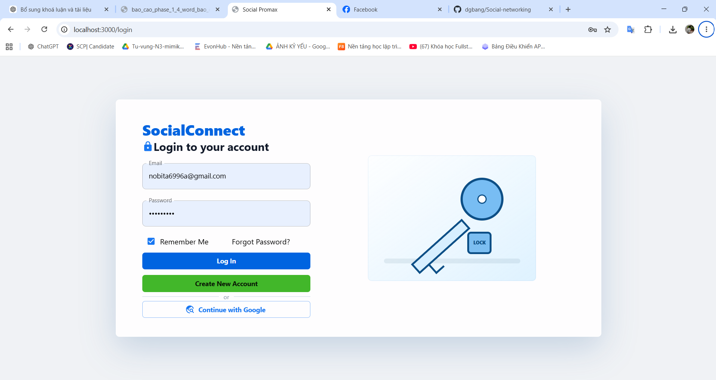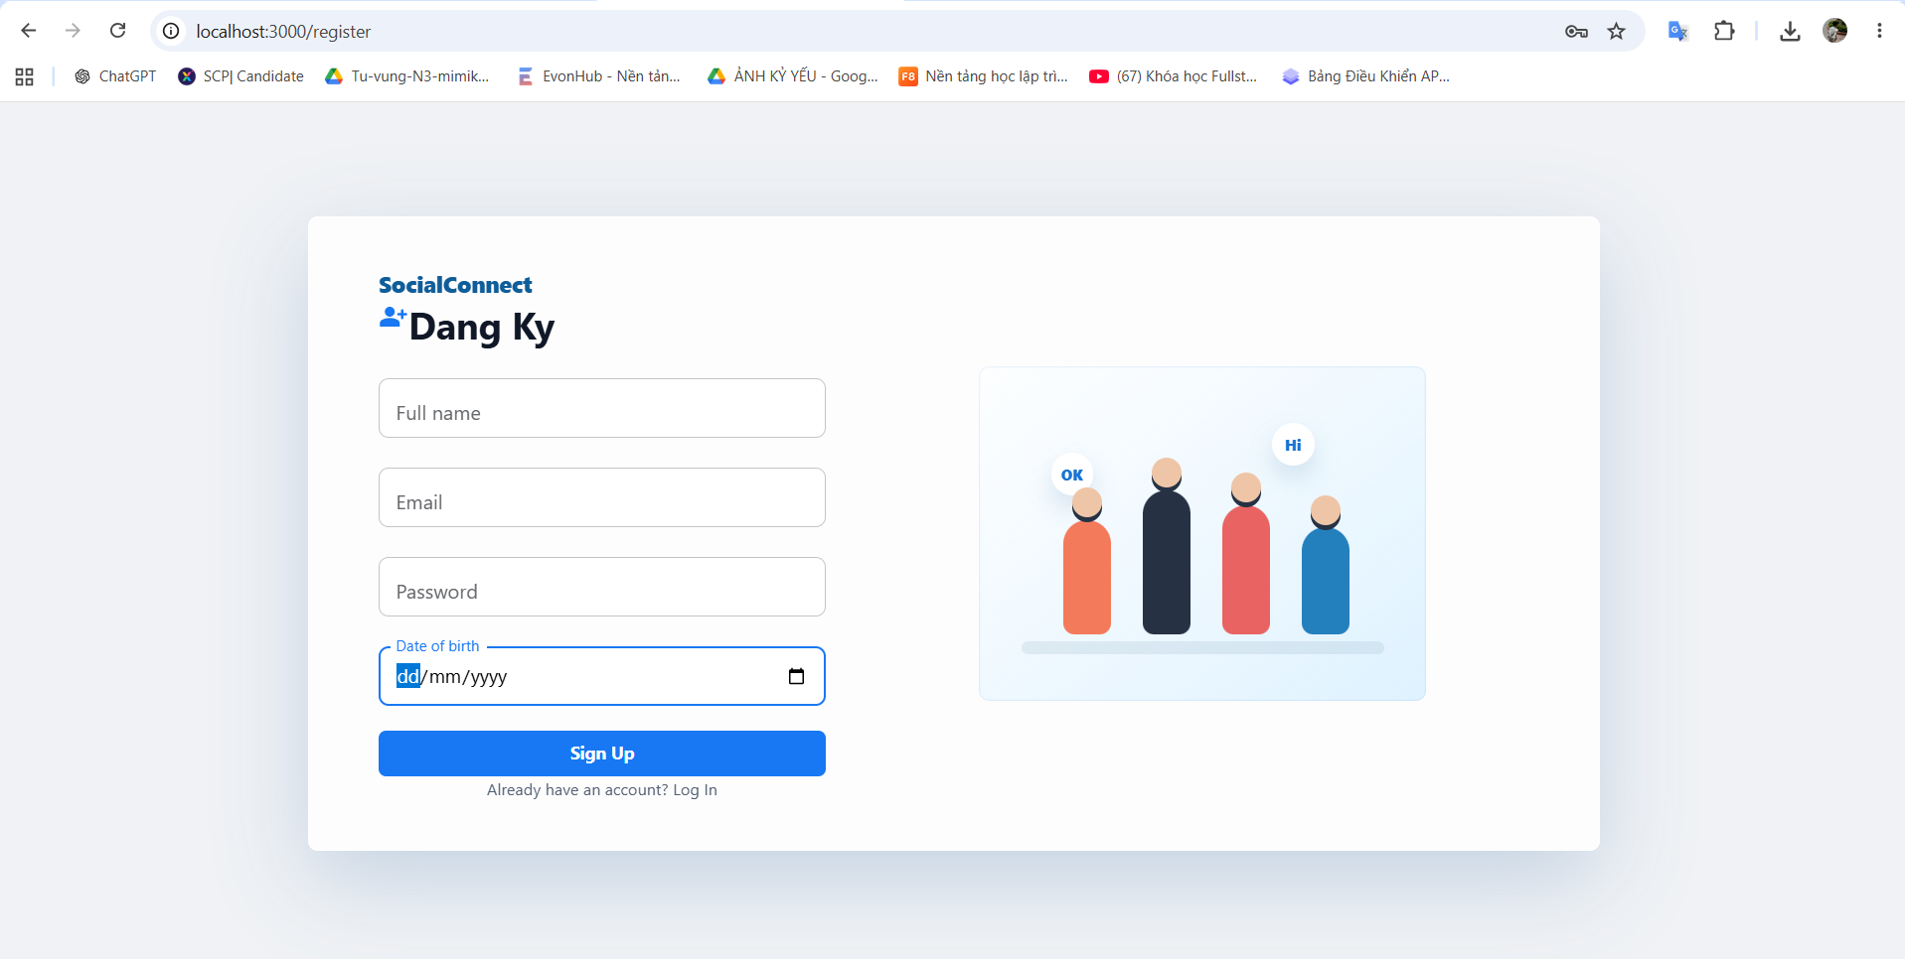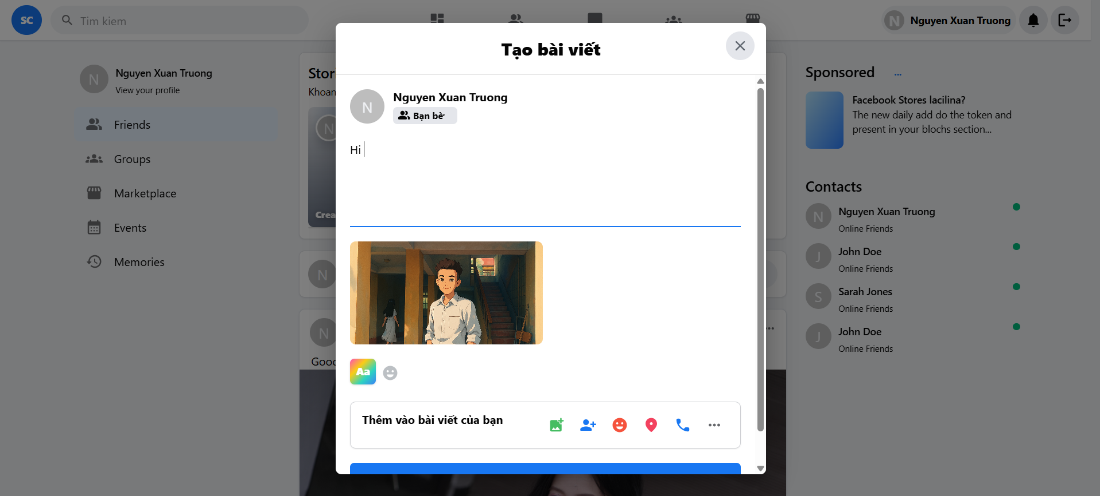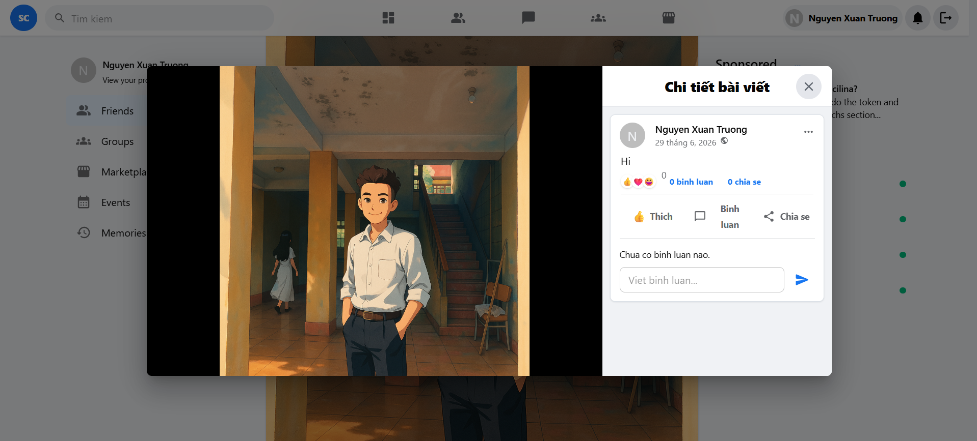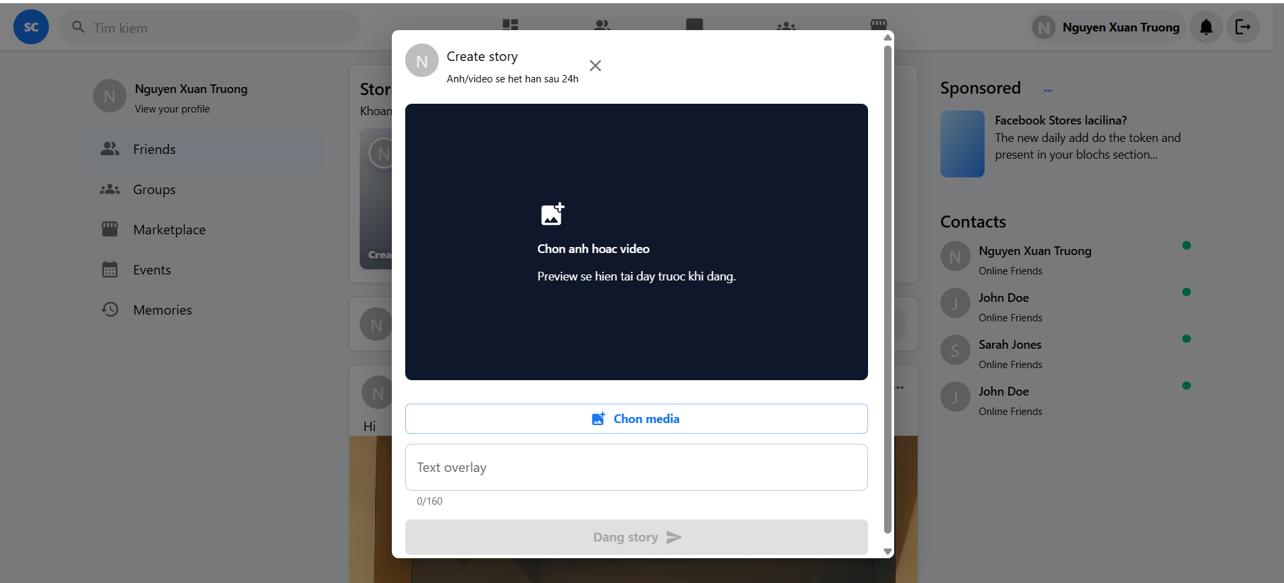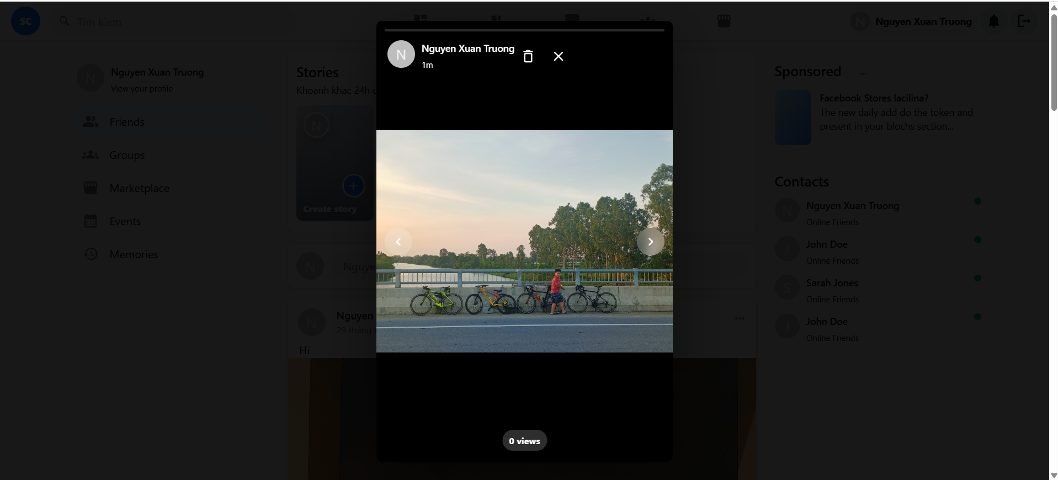

10. Kết luận
Sau khi hoàn thành các nội dung từ Phase 1 đến Phase 4, dự án Social Networking Promax đã có nền tảng đủ tốt cho một ứng dụng mạng xã hội cơ bản. Các chức năng chính như xác thực, hồ sơ cá nhân, bạn bè, bài viết, bảng tin, tương tác và story đã được triển khai đầy đủ ở cả backend và frontend.
Các phần đã hoàn thành tạo tiền đề để tiếp tục mở rộng các chức năng nâng cao hơn như chat realtime, gọi video, thông báo và triển khai production trong các giai đoạn tiếp theo.

